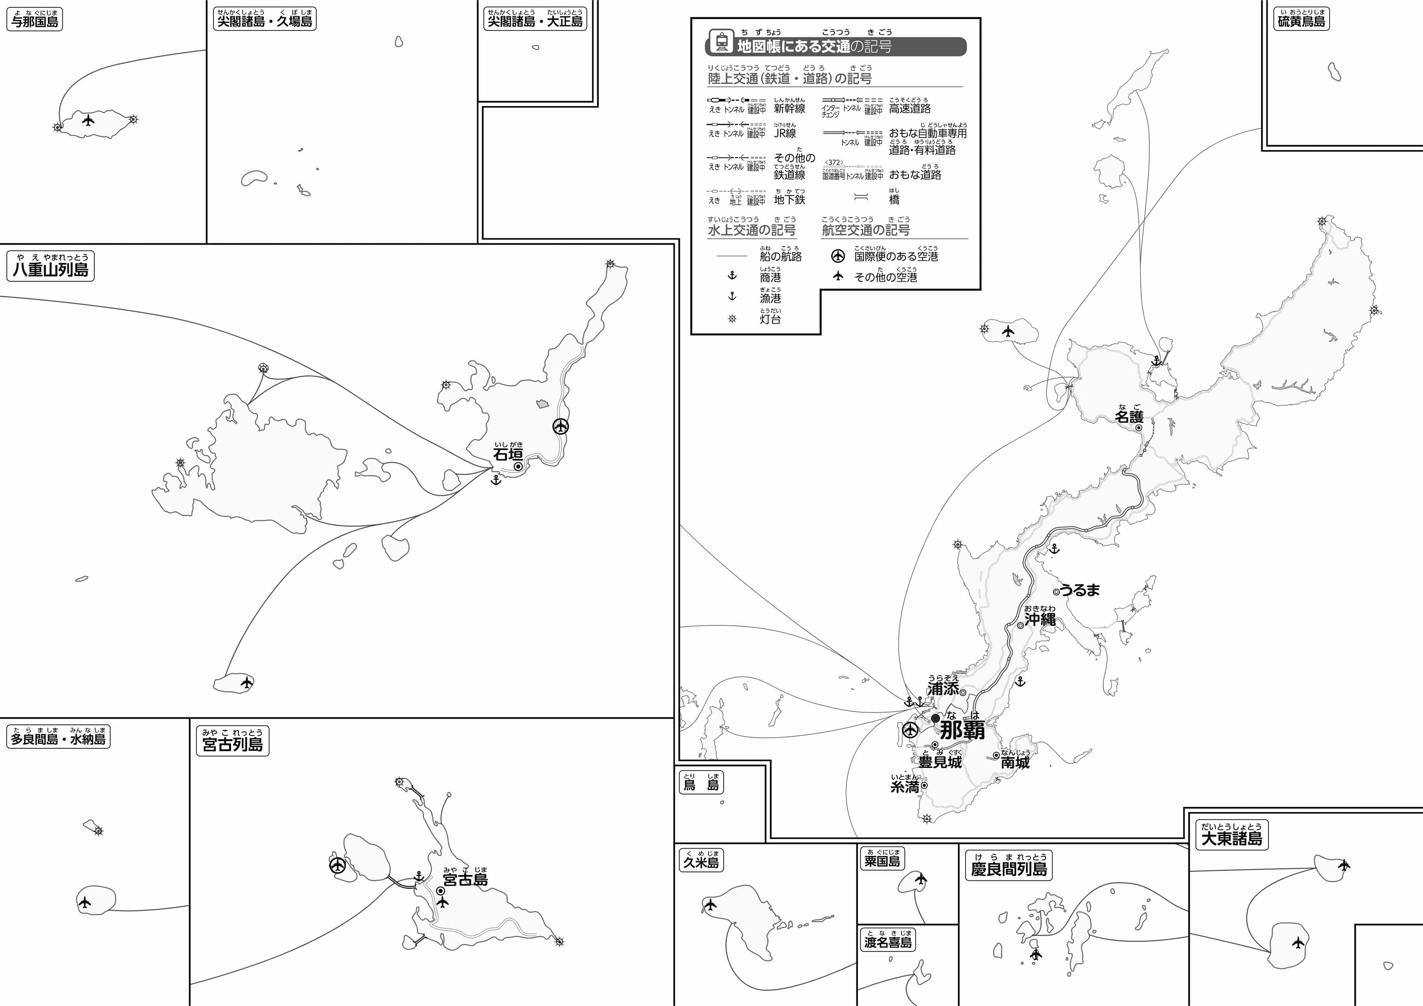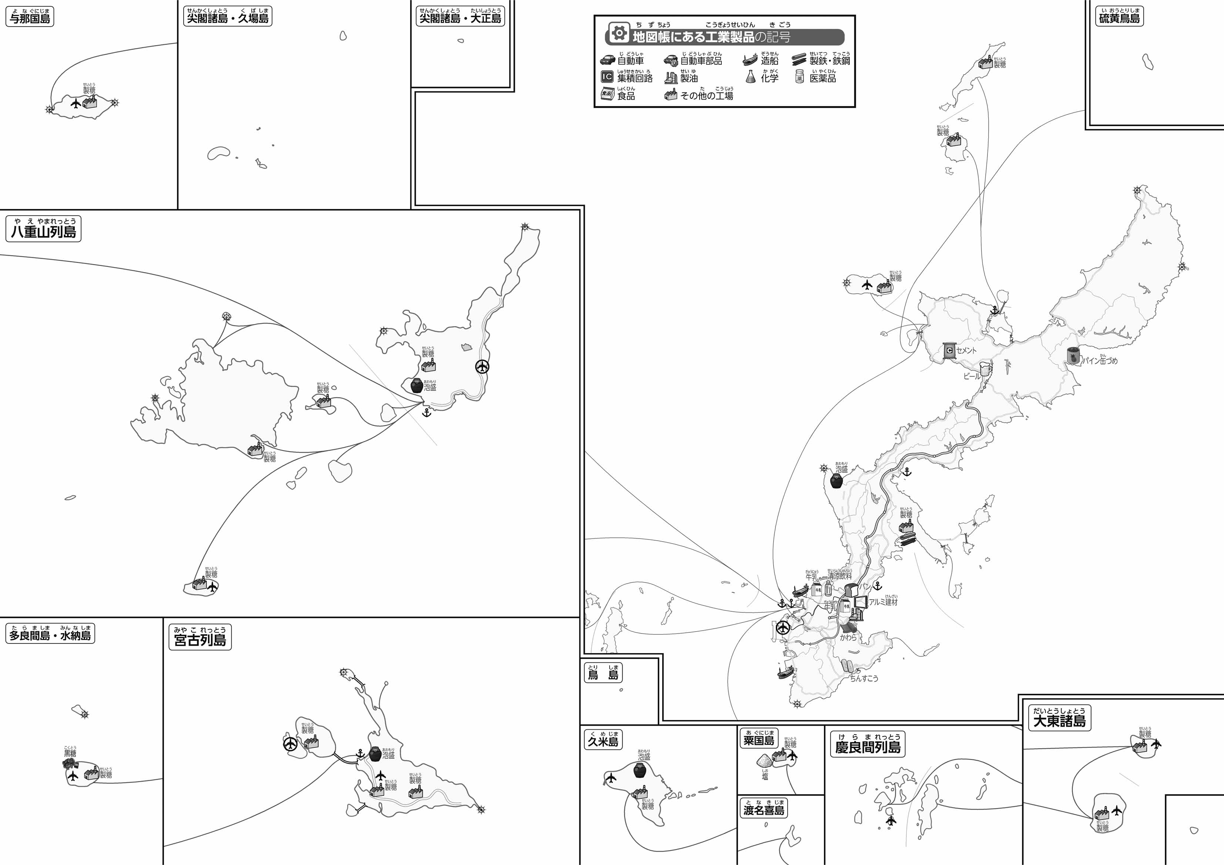

③　のくはどんなにっていますか？　（　　**航空路や道路の近く**　　　）

教授用資料

（　　　　　　　　　　　）

**●おもな**

**●のようす**

1. このようなの「のようす」と「のようす」のをべて、づいたことをの□のなかにいてみよう。
2. 「のようす」をながら、のようにをぬりましょう。

* 「」…でなぞる。
* 「」　…でなぞる。
* 「」…の〇でかこむ
* 「の」…オレンジでなぞる。

1. 「おもな」をながら、べやみにするはで、りにするはで、それのものはの〇でかこみましょう。

②　そのでももいはですか？　（　　　　**製糖**　　　　）

④　がとくにいのはどのですか？　（　　　**西原町、那覇市**　）**など**

**47「」をてやってみよう！（・）**

* **県内には島も含めて製糖工場が多く、島には航空路が通じており、工業製品は飛行機や船で運ばれている。**
* **西原町や那覇市の周辺にはいろいろな工場が集まっており、そこにも港や高速道路が通っている。**

**※解答例です。**